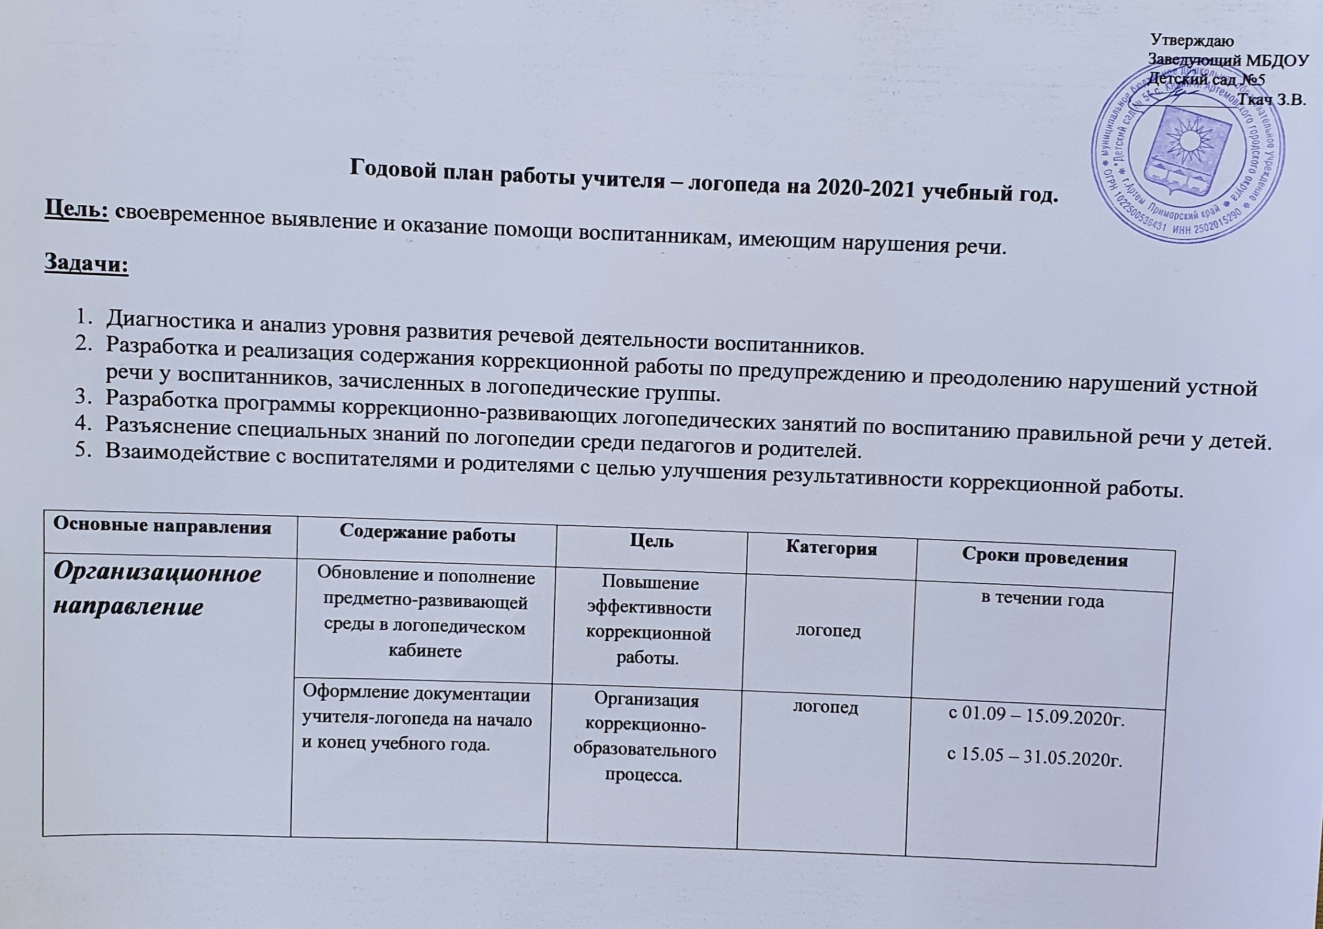
 | Составление расписания логопедических занятий. | Организация коррекционно-образовательного процесса. | логопед | с 01 по 15 сентября
 | Составление индивидуальных коррекционных планов. | Проведение коррекционной работы с учетом речевого заключения и индивидуальных особенностей детей. | логопед | до 01.10.2020г.
Диагностическое направление | Обследование детей старших и подготовительных групп | Выявление уровня развития речи детей | дети старших и подготовительных групп | сентябрь  май
 | Динамика речевого развития | Отслеживание динамики развития речи в процессе коррекции | дети посещающие занятия логопеда | сентябрь  январь  май
 | Обследование детей средних групп | Выявление детей с проблемами в развитии речи. | дети средних групп | октябрь  апрель
 | Обследование детей по запросу воспитателей и родителей | Выявление детей с проблемами в развитии речи. | дети всех групп | в течении года
 | Ранняя диагностика детей младшего дошкольного возраста | Выявление детей с проблемами в развитии речи. | дети младших групп | ноябрь
Коррекционно-развивающее направление | Индивидуальные занятия с детьми по коррекции речевых нарушений | Развитие артикуляционного аппарата, исправление недостатков звукопроизношения. Формирование системы родного языка с учетом специфических проявлений дефекта, обусловленных формой речевой аномалии | дети, зачисленные в логопедическую группу | ежедневно
 | Групповые занятия  - по формированию всех компонентов речи | Совершенствование произносительной системы. Развитие фонематического восприятия, звукового анализа. Развитие памяти, внимания.  Развитие мелкой моторики. Формирование лексико-грамматической стороны речи. Развитие связной речи. | дети, зачисленные в логопедическую группу | октябрь – май
Профилактическое направление | Обследование детей младшего дошкольного возраста | Предупреждение речевых нарушений. | дети 3-4 лет | по запросу родителей и воспитателей
 | Оформление «Логопедического уголка» | Профилактика речевых нарушений. | родители | Ежеквартально
Просветительское направление | Посещение родительских собраний. | Знакомство с организацией и содержанием коррекционной работы по развитию речи в группах. | родители  логопед  психолог | сентября
 | Посещение занятий воспитателей | Анализ проводимых занятий | воспитатели групп  логопед | В течение года
Консультативное направление | Консультации для родителей:  - Обучение грамоте дошколят  - Что нужно знать о прикусе  - Упражнения для язычка  - В гостях у свистящих  - Организуем обучение дома. Эффективные методы и способы организации  - Речь и мышление | Оказание помощи родителям | родители  логопед | Октябрь  Ноябрь  Январь  Февраль  март
 | Индивидуальные беседы консультации | Взаимосвязь с родителями в процессе коррекционной работы | родители  логопед | по мере необходимости
 | Индивидуальные консультации для педагогов по вопросам коррекции | Повышение эффективности коррекционной работы | воспитатели | по мере необходимости
 | Индивидуальные консультации | Помощь родителям | родители | по заявке родителей
Экспертное направление | Мониторинг успешности усвоения детьми АООП, ООП. | Проследить уровень речевой готовности детей | логопед | май
 | Самоанализ | Подведение итогов работы учителя-логопеда за учебный год | логопед | май
Повышение уровня квалификации | Изучение новинок методической литературы. | Повышение уровня педагогических знаний | логопед | в течение года
 | Мероприятия по повышению квалификации учителя-логопеда (посещение курсов, методических объединений, обмен опытом и т. д). | Повышение уровня педагогического мастерства | логопед | в течении года

